Сценарий праздника для детей подготовительной к школе группы "Осенняя ярмарка"
Автор: Старостина Наталья Михайловна, воспитатель МАДОУ «Атяшевский детский сад № 1» Республики Мордовия
Цель проведения утренника:
Создание благоприятной эмоциональной атмосферы для детей и взрослых, а также воспитание культуры поведения на массовых мероприятиях.
Задачи утренника:
1. Учить детей выразительно исполнять музыкальный репертуар.
2. Познакомить детей с традициями проведения русского праздника "Ярмарка".
3. Формировать коммуникативные навыки у детей, способности выразительно проигрывать шуточные сценки в паре.
Что необходимо подготовить к утреннику:
- русские народные костюмы для детей и взрослых;
- декорации зала в народном стиле;
- угощение от осени (петушки – леденцы);
- загадки для бабушек;
- лотки для торговцев с разными товарами
(орехи, яблоки; подносы, брошки; пирожки, бублики);
- ведерки, обручи, картошка для игры;
- лукошко (курочка, уточка, барашек, коровушка);
- корзина (яблоко, огурец, лук, морковка, капуста, помидор, балалайка)
Действующие лица:
Бабушка Даниловна и Гавриловна
Осень (девочка из группы)
Ведущая (воспитатель)
Фома и Ерема (дети)
Торговцы (дети)
Ход утренника
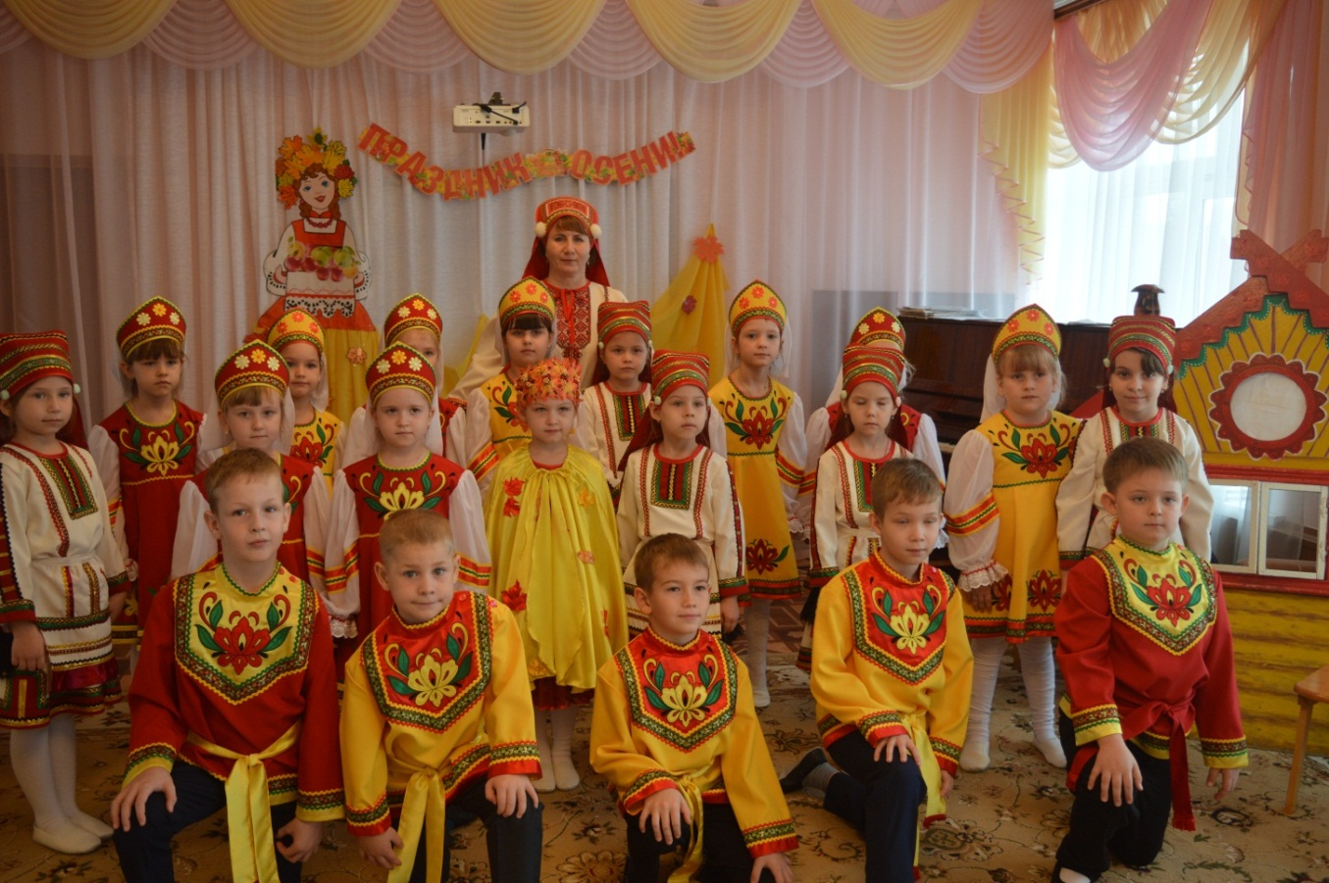
В зале декорации в народном стиле. Дети заходят в зал под народную музыку «Ярмарка». Выполняют танцевальные движения.
Девочка:
Почему-то взрослые считают осень грустной.
И поют печальные песни о дожде.
Но характер осени очень-очень вкусный,
Если мне не верите, тогда туда пойдемте,
Где в огороде свекла, морковка и лучок,
И на грядке дремлет пузатый кабачок.
А в саду на яблочках капельки дождя.
Вот какая Осень – хозяюшка моя!

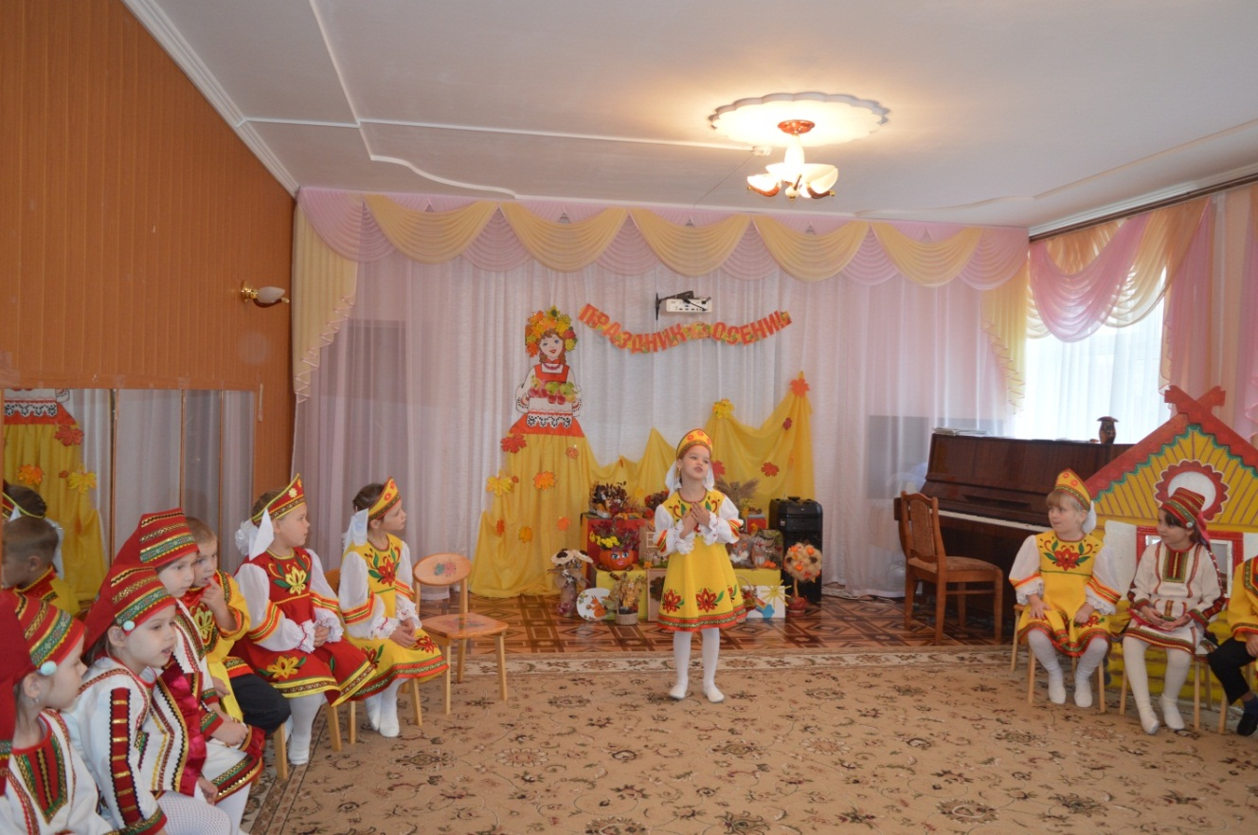

Песня «Витамины» Муз. и сл. О. Девочкиной
- Золотая осень
В гости к нам пришла,
Овощи и фрукты
Всем нам принесла.
Припев:
Витамины, витамины
Очень любят дети.
Нет полезней витаминов
Ничего на свете.
- Яблоки и сливы,
Груши и арбуз –
До чего красивы,
Сладкие на вкус!
Припев:
- Овощи и фрукты
Каждому нужны.
Чтобы быть здоровым,
Есть мы их должны!
Припев:
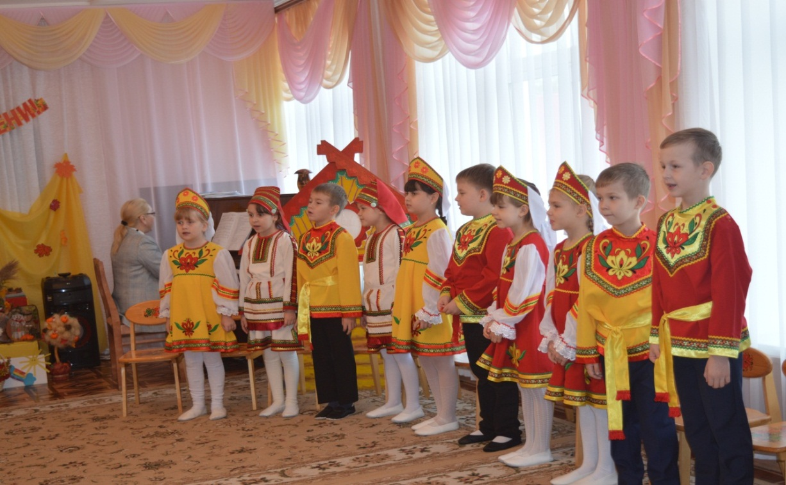

Дети садятся 1 раз
Ведущая: Сколько всего вкусного и полезного нам приносит осень. Я слышала, что сейчас в городе проводится ярмарка. Ребята, а вы хотите побывать на ярмарке? А что такое ярмарка, знаете?
Дети: ответы детей
Ведущая: Это самый веселый, шумный праздник. На ярмарке не только покупают и продают товар, но и поют, шутят, играют, смеются. Я слышу, что к нам уже торопятся гости. Давайте встречать их!

Под музыку появляются Фома и Ерема
Фома: Солнце яркое встает, спешит на ярмарку народ.
Ерема: Народ собирается, ярмарка открывается.
Фома: Ой, как весело у вас, не хватает только нас.
Ерема: Мы пришли к вам оба – вот Фома
Фома: А вот – Ерема.
Ерема: Что вы, дети, тут сидите? Аль веселиться не хотите?
Фома: Открывай скорей базар, везут сказочный товар,
Разливайте квас и мед, веселись честной народ.
Ерема: Глянешь налево – лавки с товаром,
Фома: Глянешь направо – веселье даром,
Все дети: Ярмарка, ярмарка веселая и яркая.

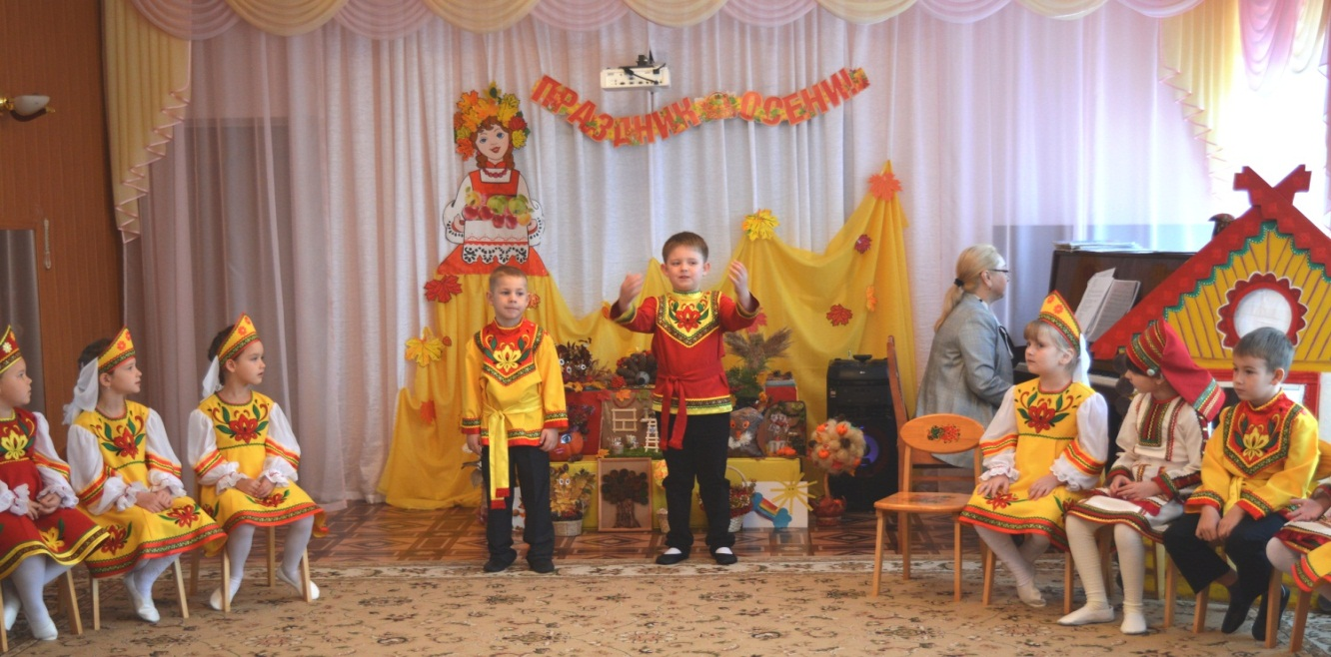
Песня «На ярмарке».
- Как на ярмарке веселой,
Собрались деревни, села,
Да из города народ,
Весь на ярмарку идет.
- Кто торгует соболями,
Кто приманит кренделями,
Кто кричит на весь базар:
«Подходи смотреть товар!»
- Мы по ярмарке ходили,
Всем гостинцев накупили:
Поясочков золотых,
И платочков расписных.
- Ах, пригожие девицы!
Разоделись, как царицы,
Любо, любо посмотреть,
Любо, любо с вами петь!
Дети садятся 2 раз

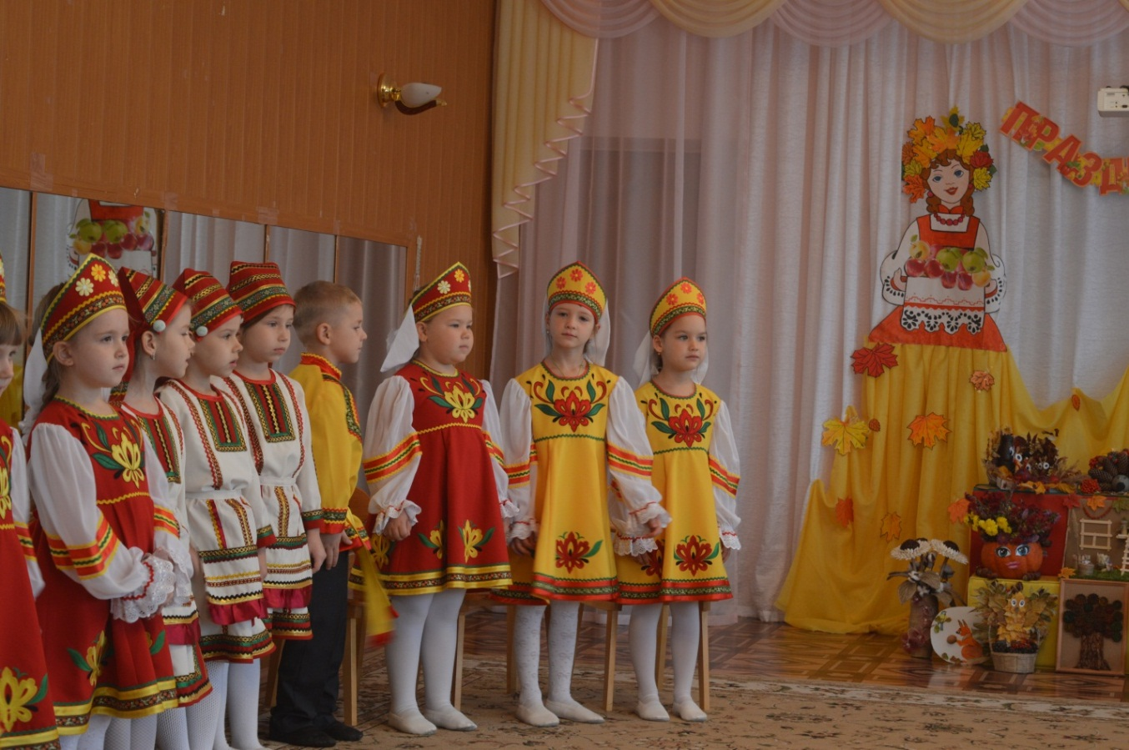
Ведущая: Богатая у нас ярмарка. Сколько товара разного. Тут и выпечка, и урожай, и заморские штучки.

Под песню «Коробейники» мальчики-торговцы берут лотки с товарами, встают полукругом.
1-й торговец: Вот орешки, так орешки, вкусные, да на меду.
Давай в шапку накладу.
Скорей, выбирай, покупай, забирай.
2-й торговец: Кому пирожки, с пылу, с жару, гривенник за пару.
3-й торговец: Булавки, иголки, стальные приколки.
За один пучок плати пятачок!
4-й торговец: Бублики, бублики! У кого есть рублики – покупайте бублики!
5-й торговец: Вот подносы, расхваливать не нужно.
Подходи, налетайте дружно.
6-й торговец: А вот яблочки румяные да сочные.
Торговцы еще раз проходят, показывают товар. Уходят, относят лотки.
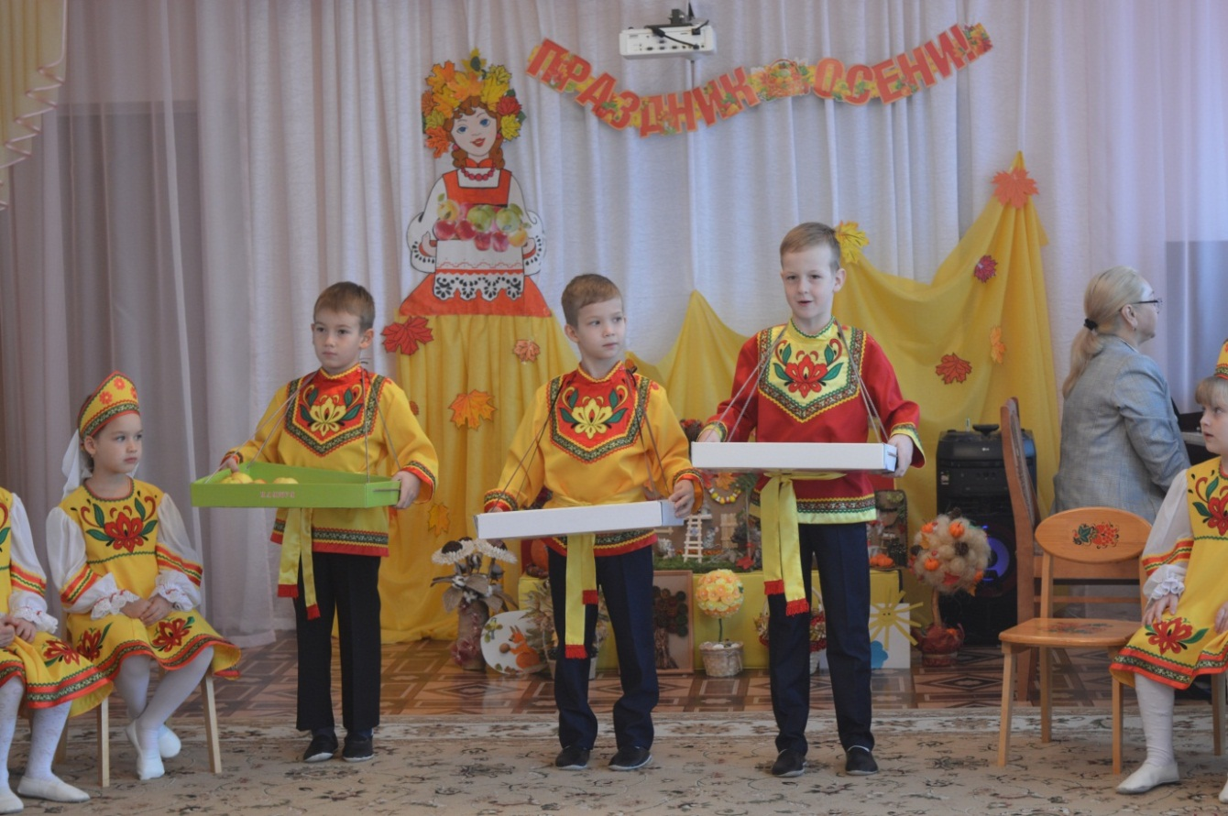
Ведущая:
Всякий молодец на свой образец. У каждого молодца своя ухватка. Эй, молодцы, выходите, удаль молодецкую покажите.
В игре рот не разевай, ловкость, смелость проявляй.
Игра «Посадка и уборка картошки»
Дети встают в две колонны. У первого игрока – ведро с картошкой. Перед ним на земле лежат «лунки» — кольца, в которые он должен высадить 3-5 картофелин (в каждую лунку по одной), затем обежать кеглю и передать ведро своему товарищу. Второй игрок каждой колонны собирает в пустое ведро картошку, наклоняясь к лункам. Передает ведро третьему.
Ведущая:
А какая же ярмарка без частушек веселых и задорных!
«Осенние частушки»
1. Мы, атяшевски девчата,
Красоты рекорды бьём.
Красоты своей рецепты
В огороде мы берём.
2. У меня фигура тонка
И высокий каблучок.
Я не буду, есть котлеты,
Мне пожарьте кабачок!
3. Мне милёночек прислал
К празднику записку.
Что меня он обожает,
Как салат с редиской!
4. Почему в шкафу у мамы
Стало очень пусто.
Все наряды я надела,
Как кочан капусты.

5. Я секрет румян достала
У бабушки Фёклы-
Лучше всех румян заморских
Сок от нашей свёклы!
6. На гастроли мы хотим
Ехать на Багамы,
Только вот нас не пускают
Детский сад и мамы!
Звучит веселая музыка, входят Гавриловна и Даниловна
Даниловна: А мы песни услыхали и к вам в гости прибежали.
Гавриловна: Там где песни поют, там и весело живут. Правда, Даниловна?
Даниловна: Правда, Гавриловна.
Вместе: Здравствуйте, ребята! Мы – потешницы – старушки, неразлучные подружки!
Даниловна: Я – бабушка Даниловна!
Гавриловна: Я – бабушка Гавриловна.
Даниловна: Мы ходили на базар, вот, несем домой товар.
Гавриловна: А на базаре чего только нет, мы кое-что купили да в корзинку положили. А что в нашей корзиночке, вы узнаете, если загадки отгадаете.
(достают отгадки из корзинки)
Загадки
1. Круглое, румяное и растет на ветке,
Любят его взрослые и маленькие детки (яблоко)
2. Летом в огороде – свежие, зеленые,
А зимою в бочке – крепкие, соленые (огурцы)
3. Он никогда и никого не обижал на свете,
Чего же плачут от него и взрослые и дети? (лук)
4. Появляюсь я из грядки,
Вырастаю ловко.
Скушайте меня, ребятки,
Рыжую…. (морковку)
5. Удивился в поле ежик:
«Вот так овощ, сто одежек!»
А зайчонок слопал с хрустом
Аппетитную… (капусту)
6. Он на солнце греет бок,
Дарит нам томатный сок,
Любят люди с давних пор,
Красный, спелый… (помидор)
Гавриловна: Ой, Даниловна, вот уж народ с ярмарки идет да покупочки несет.
Даниловна: И нам пора, Гавриловна, домой идти.
Вместе: До свидания! Кланяются вместе. Уходят.
Ведущая:
У кого там хмурый вид, снова музыка звучит,
Собирайтесь-ка, друзья,
Ждет вас русская игра.
Игра «Плетень» (Музыка О.Н.)
Дети разделены на две команды, стоят с противоположных сторон шеренгой, руки сцеплены в «Плетень». 1-ая часть. Поочередно двигаются навстречу друг другу, приветствуют. 2-ая часть. Врассыпную двигаются по залу. По окончании должны быстро построить каждый свой «Плетень».

- Во саду - ли, в огороде, (идут навстречу 1 ко 2 шеренге девочки)
Осень наступила (в конце поклон)
Собирать девчата стали, (отходят назад)
Что на грядках было (поклон)
- Мы – ребята вам поможем, (идут навстречу 2 к 1 шеренге мальчики)
Огород вскопаем (в конце поклон)
Овощи все выросли, (отходят назад)
Уборку начинаем (поклон)
На 2 часть музыки все имитируют движениями сбор урожая.
ВАРИАНТ на повторение
1. Во саду - ли, в огороде, (идут навстречу 1ко 2 шеренге с девочки)
Осень наступила (в конце поклон)
Собирать девчата стали, (отходят назад)
Что на ветках было (поклон)
2. Мы – ребята вам поможем, (идут навстречу 2 к 1 шеренге мальчики)
Отдыха не знаем (в конце поклон)
Фрукты уже выросли (отходят назад)
Уборку начинаем (поклон)

На 2 часть музыки все имитируют движениями сбор урожая.

Дети садятся 4 раз

Ведущая:
А мы, ребята, продолжаем шутки шутить, прибаутки говорить.
Выходят дети под музыку, встают друг за другом.
1-й: Эй, Федот, я тебе яблок принес. Угощайся. Протягивает яблоки.
2-й: А где ты их взял?
1-й: В саду у Ивана.
2-й: А он об этом знает?
1-й: Конечно, знает! Ведь он через все село за мной гонялся (убегают)
Ерема: Фома, ты не видел моего теленочка?
Фома: Рыжего?
Ерема: Да, рыжего.
Фома: С белым пятном на лбу?
Ерема: Да, с пятном.
Фома: Нет, сосед, я такого не видел (убегают)

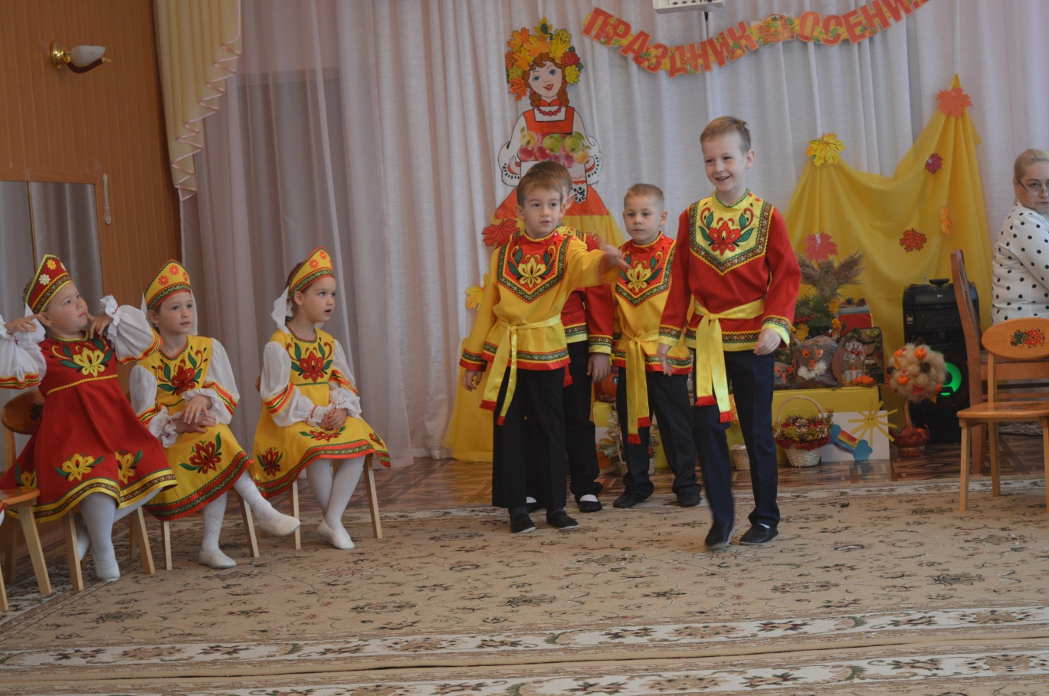
Ведущая:
А вот давайте послушаем, что еще продается на нашей веселой ярмарке.
Девочка:
1. На базаре спозаранок накупил баран баранок:
Для барашков, для овечек: десять маковых колечек,
Девять сушек, восемь плюшек,
Семь лепешек, шесть ватрушек,
Пять коржей, четыре пышки,
Три пирожных, две коврижки,
И один калач купил – про себя не позабыл!
А для женушки – подсолнушки.

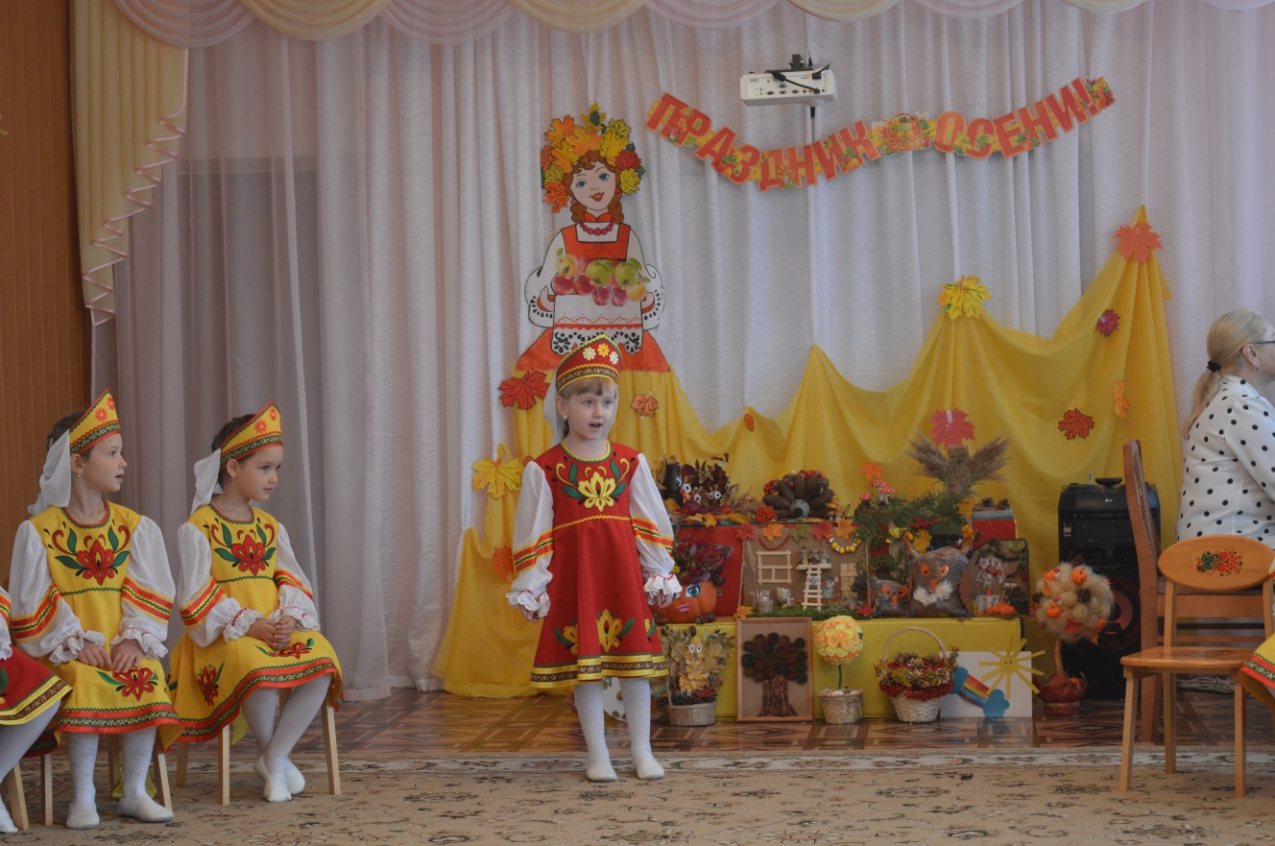

Ведущая: А подсолнушки по-мордовски чиньжарамот.

Песня «Чиньжарамо»
1. Кассы, кассы чиньжарамо,
Кассы садпиресэ.
Минь ушодынек морамо
Чокшне велепесэ.
Припев:
Чинь, чинь, чиньжарамо,
Кассы, кассы, чиньжарамо.
Минь карматанок перьканзо
Киштемэ, морамо.
2. Валске марто, чинзе каршо
Ванны чиньжарамось.
Чокшне ланга, валдо чисэ
Сон яки ильтямо.
Припев:
3. Ох, а истямо монь цёрась,
Сон а чиньжарамо.
Кода эряви, а машты
Киштемэ, морамо.
Припев:
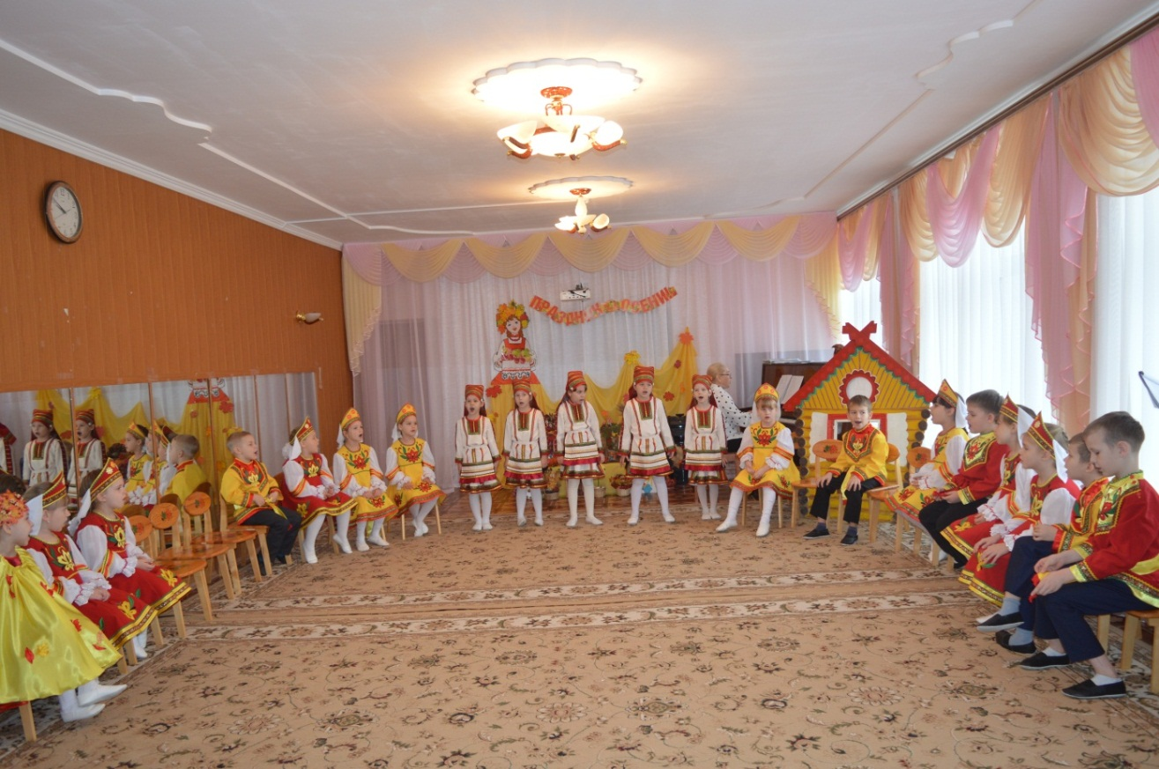
Выходит мальчик с лукошком, там курочка, уточка, барашек, коровка.
Дети:
Где был, Иванушка?
Мальчик:
На ярмарке! Показывает корзинку с покупками.
Дети:
На ярмарке?
Песня «Где был, Иванушка?»
- Где был, Иванушка?
На ярмарке (на базаре).
Что купил, Иванушка?
Курочку.
Курочка по сеничкам
Зернышки клюёт,
Иванушка в горенке
Песенки поёт.
- Где был, Иванушка?
На ярмарке (на базаре).
Что купил, Иванушка?
Уточку.
Курочка по сеничкам
Зернышки клюёт,
Уточка по лужице,
Взад-вперед плывет,
Иванушка в горенке
Песенки поет.
- Где был, Иванушка?
На ярмарке (на базаре).
Что купил, Иванушка?
Барашка.
Курочка по сеничкам
Зернышки клюет,
Уточка по лужице,
Взад-вперед плывет,
Барашек в садике
Травушку жует,
Иванушка в горенке
Песенки поет.
- Где был, Иванушка?
На ярмарке (на базаре).
Что купил, Иванушка?
Коровушку.
Курочка по сеничкам
Зернышки клюет,
Уточка по лужице,
Взад-вперед плывет,
Барашек в садике
Травушку жует,
Коровушка деткам
Молочко даёт,
Иванушка в горенке
Песенки поет.
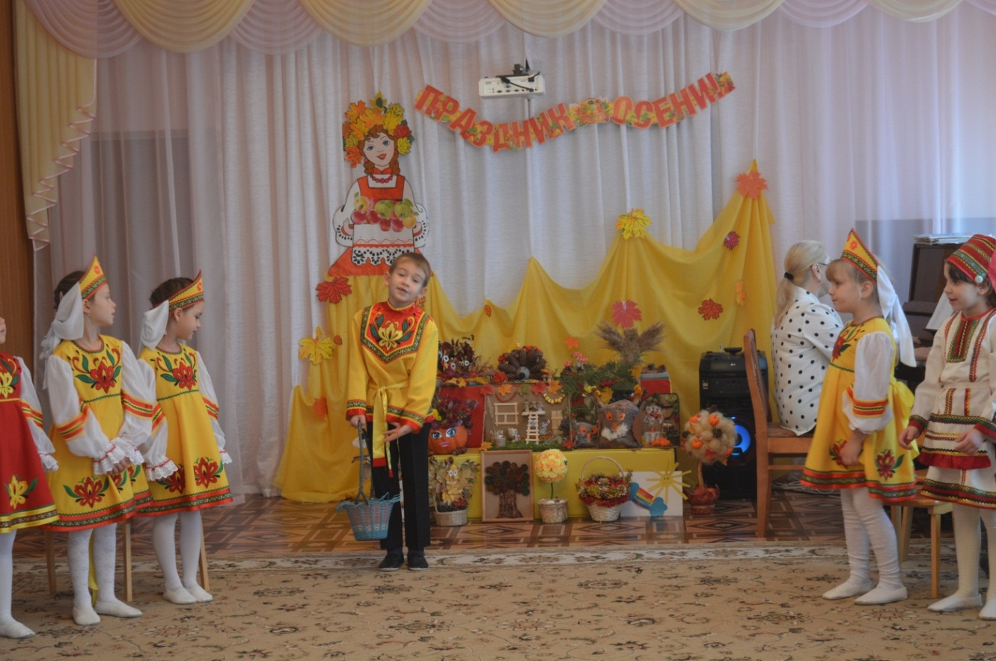
Дети садятся 5 раз
Ведущая:
Осень щедрая такая, всех одарит за труды.
Давайте позовем Осень и скажем «Осень, Осень в гости просим!»
Под музыку появляется Осень с корзиной, а там лежат петушки на палочке, сверху листья.
Осень:
Слышу речи обо мне, готова к встрече я вполне.
Здравствуйте, ребята!
Я – Осень! Я – земли краса!
Творю повсюду чудеса.
Вы рады встретиться со мной?
Вам нравится наряд лесной?
Осенние сады и парки?
(дети: «ДА!»)
Рада я, дорогие ребята,
Что с любовью вы ждете меня.
Принесла урожай я богатый,
Мёду, яблок, пшена, ячменя.
Принесла я плоды наливные,
С ароматом осенних садов,
Принесла вам букеты живые,
Пышных, ярких, осенних цветов!

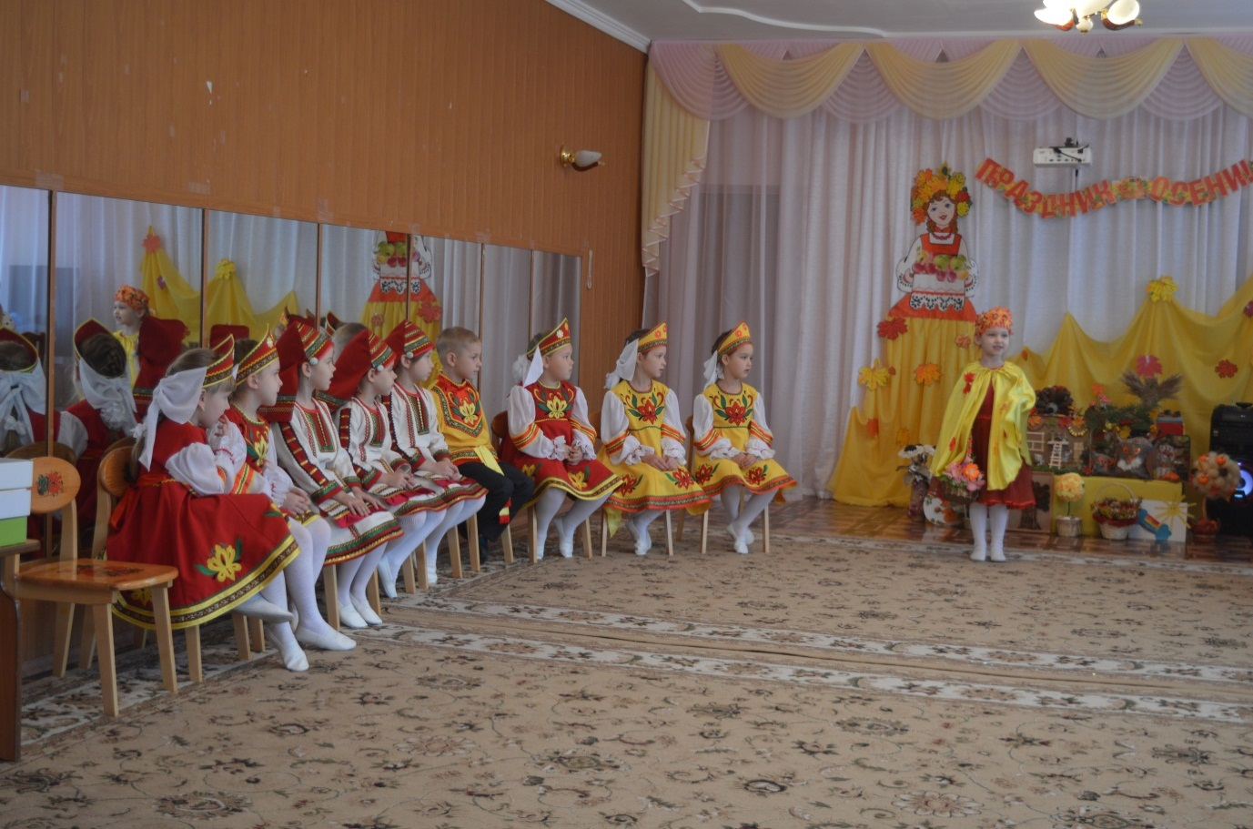

Ведущая: Спасибо, Осень, что пришла к нам в гости! А мы с ребятами тебе приготовили в подарок стихи.
Девочки:
1. Ходит осень в нашем парке,
Дарит осень всем подарки:
Бусы красные – рябине,
Фартук розовый - осине,
Зонтик желтый тополям,
Фрукты осень дарит нам.

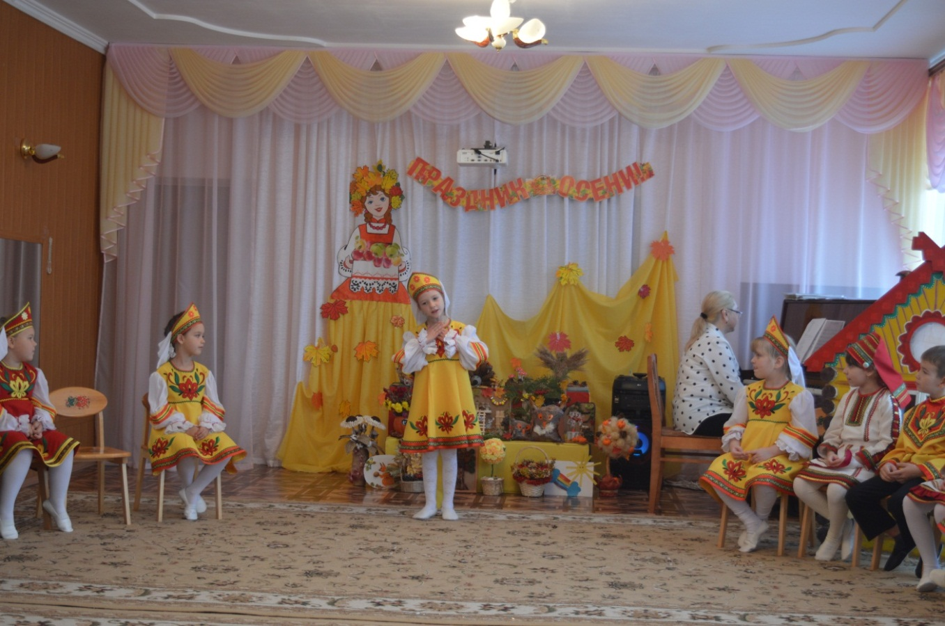

2. Заглянула осень в сад,
Птицы улетели,
Целый день в саду шумят
Желтые метели.
Под ногами первый лед,
Крошится, ломается.
Воробей в саду вздохнет,
А запеть стесняется.

3. Листопад, листопад,
Лес осенний конопат.
Налетели конопушки,
Стали рыжими опушки.
Ветер мимо пролетал,
Ветер лесу прошептал:
-Ты не жалуйся врачу,
Конопатых я лечу,
Все рыжинки оборву,
Побросаю их в траву.

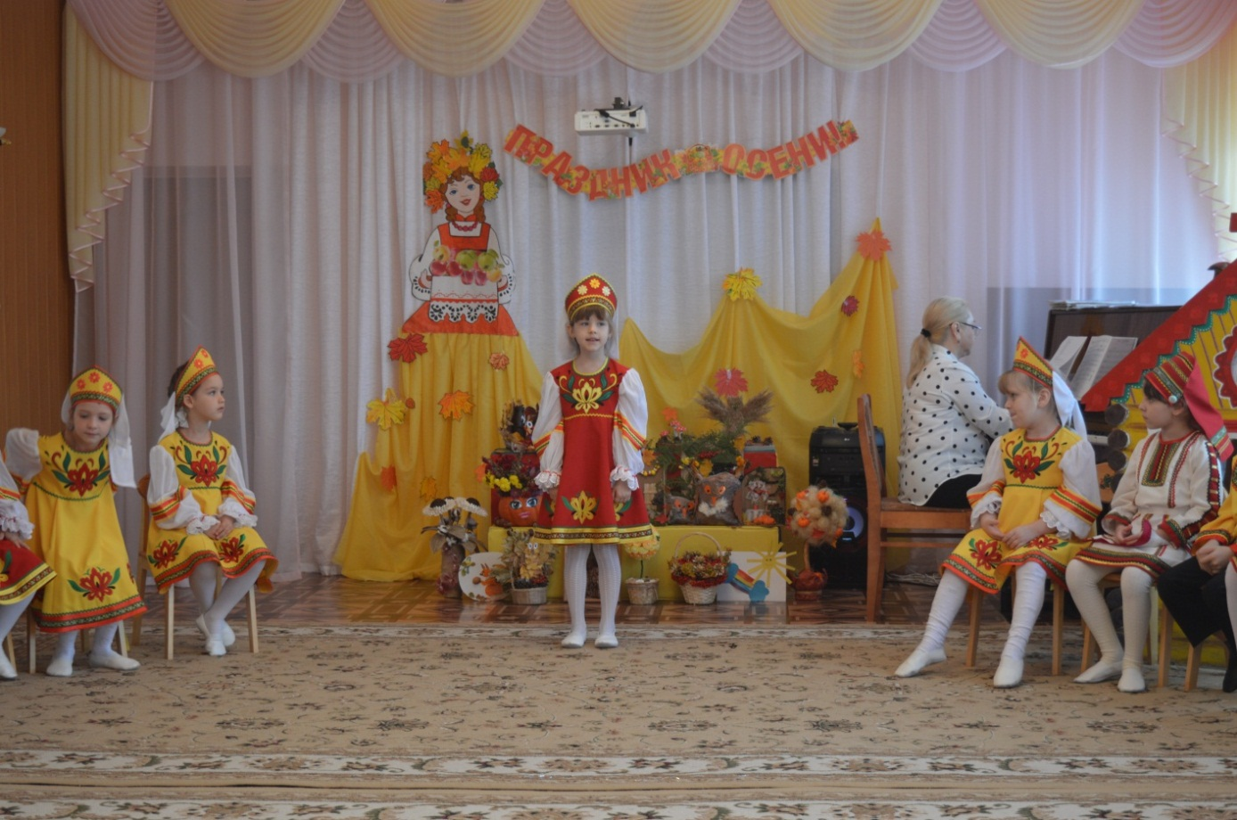

4. Потемнели ветви,
От воды туман,
Гонит тучи ветер
Из холодных стран.
Лето на излете,
Лес промок насквозь,
Ищет на болоте
Клюкву старый лось.

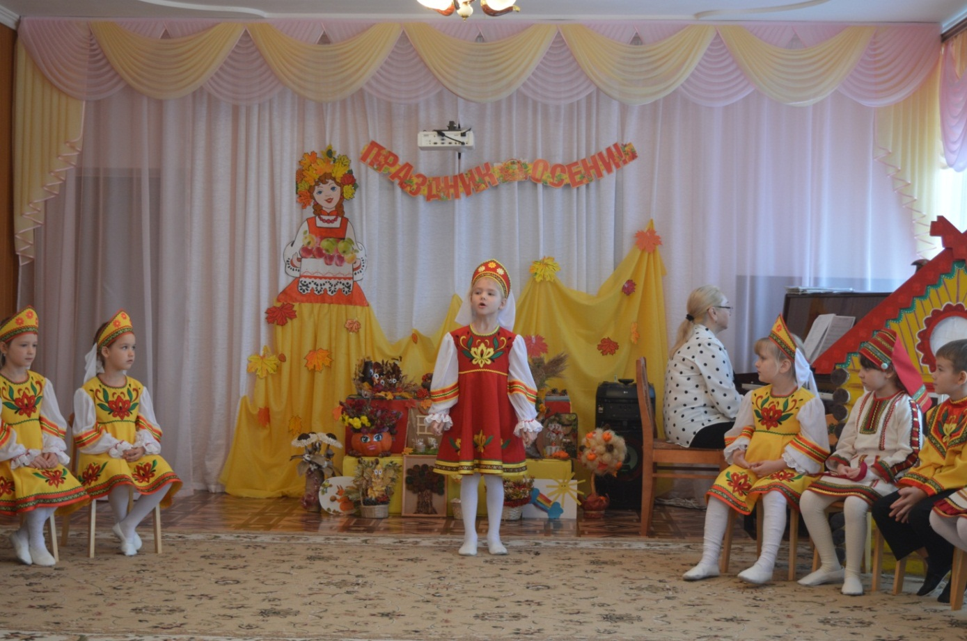

5. Вновь осенняя пора ветром закружила.
Чудо - красками она всех заворожила!
Посмотри, какой ковёр листьев у порога!
Только жаль, что светлых дней в осени немного.
7. Если на деревьях
Листья пожелтели,
Если в край далекий
Птицы улетели,
Если небо хмурое,
Если дождик льется,
Это время года
Осенью зовется
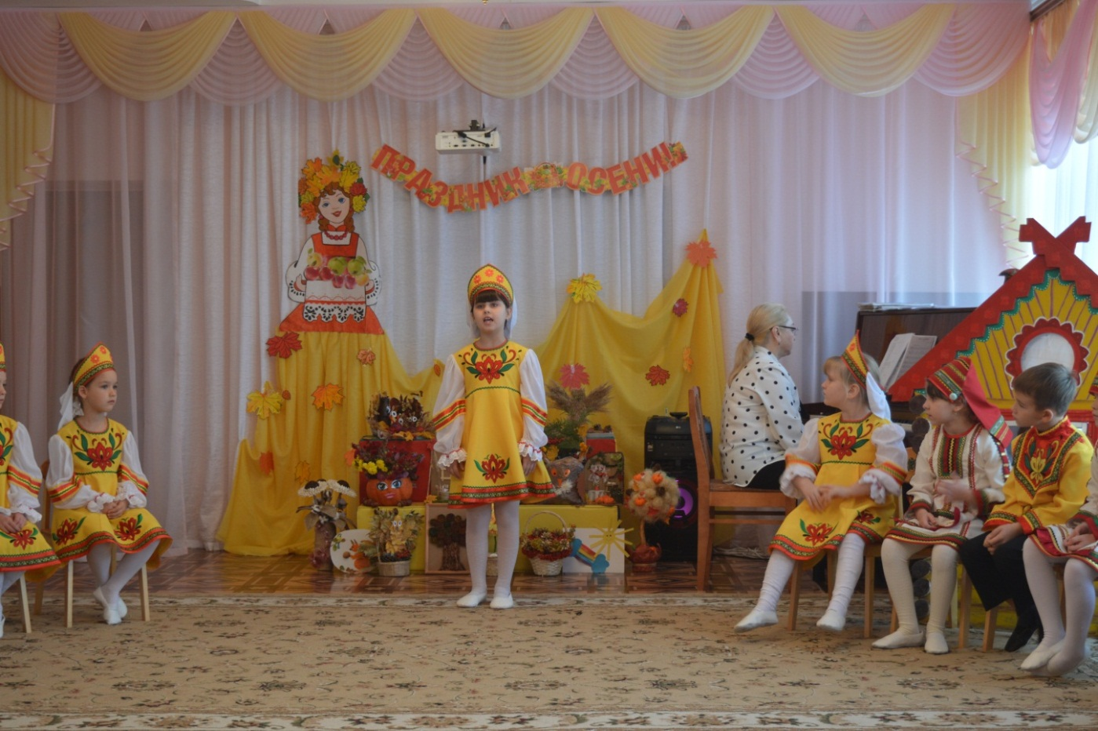
8. Дождь по улице идёт,
Мокрая дорога,
Много капель на стекле,
А тепла немного.
Как осенние грибы,
Зонтики мы носим,
Потому что, на дворе
Наступила осень.

9. Осень скверы украшает
Разноцветною листвой
Осень кормит урожаем
Птиц, зверей, и нас с тобой.

10. Ходит осень по садам,
Ходит, улыбается.
Точно в сказке, тут и там,
Все цвета меняются.
Ходит осень по дорожкам
И в окошко: стук-стук-стук:
«Я несу дары в лукошке-
Помидоры, редьку, лук!»

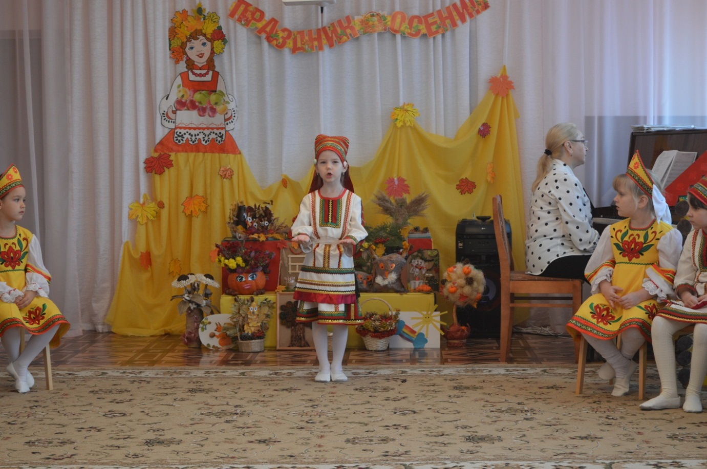

Ведущая:
Дорогая Осень, я знаю, что ты приготовила детям не только фрукты, овощи, но другие подарки. Ребята, давайте спросим у Осени, что она принесла с собой.

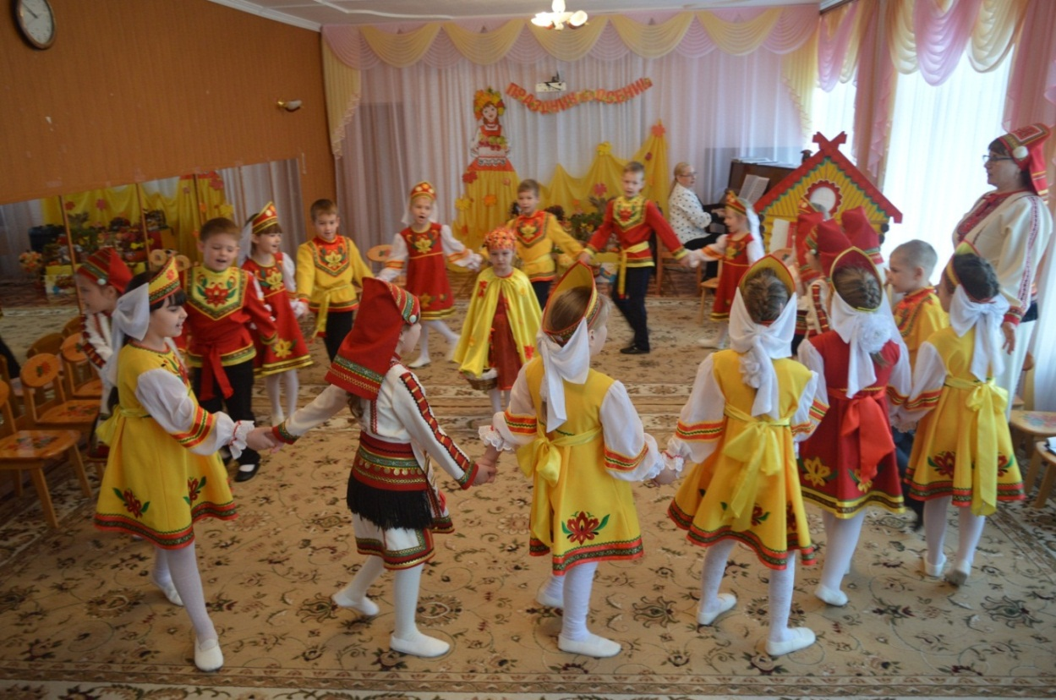

Песня – хоровод «Осень – гостья дорогая»
- Осень, осень, осень золотая,
Наша гостья, гостья дорогая!
Хорошо, что ты пришла.
Что нам, осень, принесла?
Осень:
Принесла я вам с полей
Колоски пшеничные.
Будут, будут у детей
Пироги отличные.

- Осень, осень, осень золотая,
Наша гостья, гостья дорогая!
Хорошо, что ты пришла.
Что нам, осень, принесла?
Осень:
Помидоры, огурцы,
Принесла вам с грядки,
И капусту и бобы,
Кушайте ребятки.

- Осень, осень, осень золотая,
Наша гостья, гостья дорогая!
Хорошо, что ты пришла.
Что нам, осень, принесла?
Осень:
Чудо – яблоки для вас,
Принесла из сада.
Угощаю всех сейчас,
Кушайте, ребята.

Дети садятся 6 раз
Осень:
Была у вас ярмарка на весь мир,
Вот вам русский сувенир.
(Осень показывает свое угощение, передает ведущей)

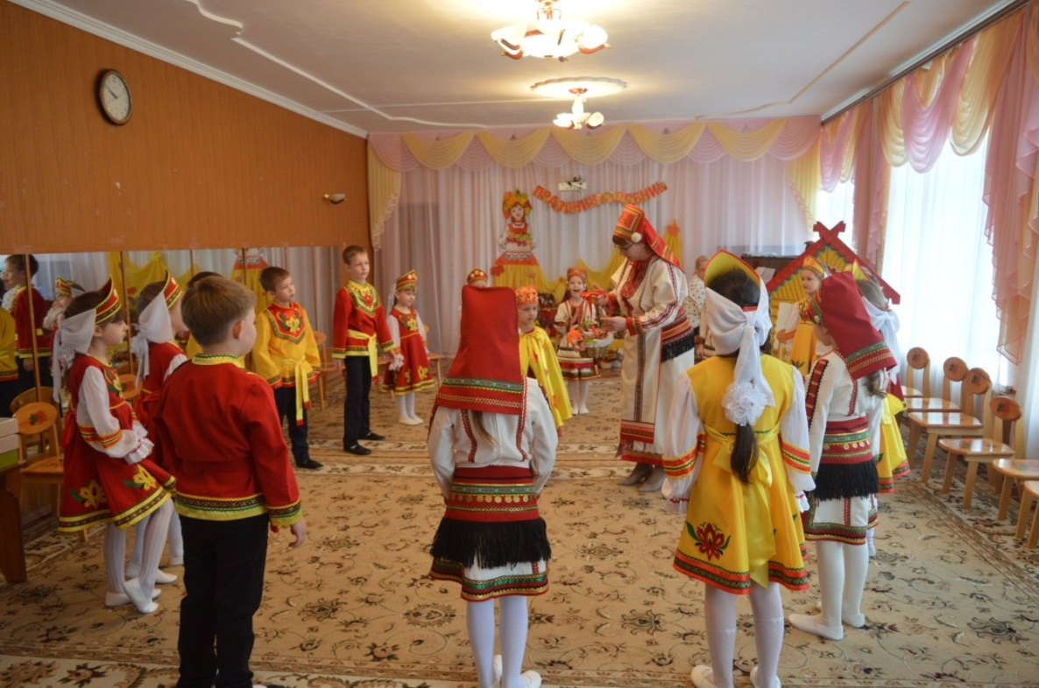
Ведущая:
Милая Осень, щедра и красива,
Давайте все Осени скажем:
(все вместе) СПАСИБО!
Наша веселая ярмарка закрывается, спасибо, что вы веселились вместе с нами. До свидания!

